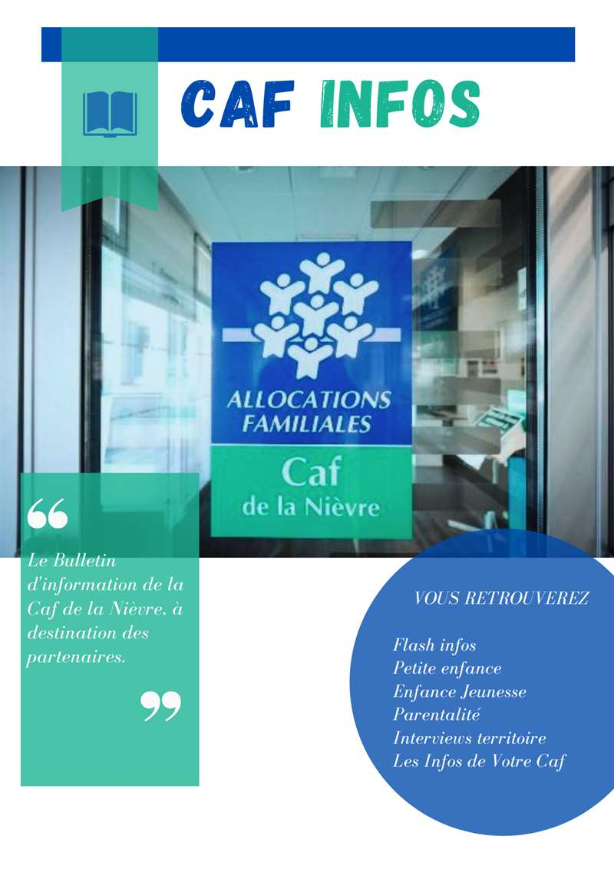

SOMMAIRE

APPEL A DECLARATION DES DONNEES - ACTUALISATION JUIN - PS ALSH / EAJE / AAD / BT Chargé de Coopération 3
RAPPEL – APPEL A DECLARATION DES DONNEES - TABLEAU DES ECHEANCES 4
RAPPEL – EVOLUTIONS DE « MON COMPTE PARTENAIRES » POUR LE SUIVI DES PAIEMENTS 4
EAJE PSU : MISE A JOUR DU NOMBRE D’HEURES DE « PREPARATION A L’ACCUEIL DE CHAQUE ENFANT » FINANCEES 5
RAPPEL- SUBVENTIONS ALSH 2025 6
CLAS – BILAN 2024-2025 & CAMPAGNE 2025/2026 6
LANCEMENT DE l’APPEL A PROJET « ELLES EN VACANCES » 8

Pour vous permettre la bonne lecture des objets intégrés (PDF, excel, etc.), nous vous invitons à :
1. télécharger le bulletin d’informations
2. cliquer sur « activer la modification ».
Bonne lecture !

FLASH-INFOS

APPEL A DECLARATION DES DONNEES - ACTUALISATION JUIN - PS ALSH / EAJE / AAD / BT Chargé de Coopération
L'appel à déclarations des données actualisées au 30 juin sera lancé sous réserve de la validation de votre déclaration de données prévisionnelles le 22 juin 2025.

La validation de la déclaration actualisée déclenchera le versement d’un complément d’acompte. En l’absence de déclaration actualisée complète, les compléments d’acompte ne seront pas versés. (voir Caf info novembre 2024)

Afin d’actualiser les données, les partenaires doivent déclarer :
- les données réelles d’activité de janvier N à la date d’actualisation (fin juin ou fin septembre ou fin novembre)
- le prévisionnel d’activité du reste de l’année.
- un budget prévisionnel actualisé.

Pour tout écart détecté par AFAS, le commentaire doit être :
- Cohérent : il est attendu que les explications justificatives fournies expliquent en grande partie l'évolution constatée.
- Suffisant : des explications détaillées et précises permettent d'écarter les risques d'erreurs.
- Chiffré : pour structurer l'argumentaire, il est demandé de reconstituer au moins 50 % de l'écart détecté afin de bien appréhender les situations. Ce chiffrage peut correspondre à des estimations, des proratisations ou mieux à des données précises issues des logiciels de présence, des données comptables, etc.

De façon générale, les partenaires sont invités à indiquer dans la zone commentaire tout élément qu’il estime pertinent et qui peut aider la Caf dans l’analyse des données déclarées.

En plus des contrôles de cohérence réalisés par AFAS, la Caf procèdera à la comparaison de :
- l’activité réalisée de janvier jusqu’à la date d’actualisation entre N et N-1,
- l’activité prévue de fin d’année entre N et N-1.

Pour les Eaje, les points suivants sont surveillés particulièrement car ils ont un impact sur les calculs des différents droits :
- les heures facturées, donnée centrale du calcul de la PS et du bonus mixité sociale,
- les participations familiales venant en déduction de la prestation de service (notamment compte des évolutions de plafond à compter de 09/25),
- le nombre d’enfants inscrits de 0 à moins de 6 ans porteurs de handicap, reconnus ou en cours de détection permettant le calcul du bonus inclusion handicap,
- les places soutenues par une collectivité concourant au calcul du bonus territoire.

Pour les Alsh, les points d’attention sont :
- le nombre d’actes par période, donnée centrale du calcul de la PS (toute augmentation est-elle cohérente avec les objectifs de la CTG, les informations connues sur les capacités d’accueil ?),
- le nombre d’enfants porteurs de handicap et la cohérence avec le nombre total d’enfants inscrits (la proportion d’enfants porteurs de handicap ne peut dépasser 100% et doit être en cohérence avec le projet pédagogique si cette proportion est élevée).

RAPPEL – APPEL A DECLARATION DES DONNEES - TABLEAU DES ECHEANCES
NOUVEAUTE 2025 : En septembre, une actualisation des données devient obligatoire pour le PAEJ, la Médiation Familiale et l’Espace Rencontre. L’appel sera lancé 21 septembre 2025.

Le conseiller technique référent de votre territoire est à votre disposition pour tout accompagnement.

RAPPEL – EVOLUTIONS DE « MON COMPTE PARTENAIRES » POUR LE SUIVI DES PAIEMENTS

Depuis le 1er semestre 2024, les notifications de droit ainsi que le suivi des paiements et des indus sont disponibles sur « Mon compte partenaires »

Le Caf infos 04 de juin 2024 vous annonçait l’arrêt de l’envoi des notifications de droit et de paiement.

Pour vous faciliter l’accès à ces éléments, un mode opératoire est accessible ici :

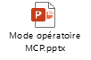

PETITE ENFANCE

EAJE PSU : MISE A JOUR DU NOMBRE D’HEURES DE « PREPARATION A L’ACCUEIL DE CHAQUE ENFANT » FINANCEES

Pour rappel, à compter du 1er janvier 2025, les « heures de préparation à l’accueil de l’enfant » s’ajoutent aux heures facturées ouvrant droit à la Psu et remplacent les « heures de concertation », qui sont supprimées.

Ces heures sont calculées sur la base du nombre d’enfants inscrits dans la structure et l’ayant fréquenté au moins une fois dans l’année et non plus en fonction du nombre de places autorisées comme l’étaient les heures dites « de concertation » selon la formule suivante :

(Nombre d’heures de préparation à l’accueil de l’enfant fixé par le barème national | X | Nombre d’enfants inscrits et ayant fréquenté la structure au moins une fois dans l’année n | X | 66% du minimum entre le barème Ps et prix de revient par heure réalisée) | X | Taux de ressortissants du régime général

La circulaire C.2025-115 annule et remplace les circulaires précédentes dédiées au « Renforcement du financement du temps de travail hors présence des enfants au sein des Eaje Psu : financement des journées pédagogiques et heures de préparation à l’accueil de chaque enfant ».

Cette nouvelle circulaire comporte une mise à jour du nombre d’heures de préparation à l’arrivée de l’enfant financées par la Caf à partir de 2025.
Le nombre d’heures pris en compte - déterminé nationalement - est fixé à 8 heures par enfant (au lieu des 6 heures précédemment).

Pour en savoir plus : Circulaire C 2025-115 :

ENFANCE-JEUNESSE

RAPPEL- SUBVENTIONS ALSH 2025
En complément de la prestation de service Alsh extrascolaire, la Caf de la Nièvre attribue une subvention supplémentaire aux gestionnaires, à travers sa dotation d’action sociale. Ceci afin de favoriser l’accessibilité des structures du département de la Nièvre à toutes les familles.

Cette aide au fonctionnement est conditionnée à la mise en place d’une tarification modulée en fonction des ressources des familles.

Cette tarification doit comporter au minimum 4 tranches dont les deux premières doivent être établies de la façon suivante :
- tranche 1 : quotient familial de 0 à 450 €
- tranche 2 : quotient familial de 451 à 700 €

Pour la percevoir, chaque gestionnaire fournit à la Caf les actes réalisés des familles concernées par ces 2 tranches sur l’année N-1.

Un pourcentage est calculé pour chaque structure à partir du total de l’ensemble des déclarations. Ce pourcentage est ensuite appliqué à l’enveloppe budgétaire votée par le Conseil d’Administration de la CAF de la Nièvre en fin d’année.

Comme chaque année, dans le cadre de la demande de subvention ALSH 2024, veuillez nous adresser par mail avant le 13 juin 2025 :

- vos actes réalisés 2024 (extrascolaire hors séjours de vacances) pour les tranches 1 et 2
- les tarifs appliqués sur l'année 2024.

Toute déclaration reçue hors délai ne sera pas prise en compte. Aucune dérogation ne sera accordée.

PARENTALITE

CLAS – BILAN 2024-2025 & CAMPAGNE 2025/2026
L’appel à projet « Contrats Locaux d'Accompagnement à la Scolarité (CLAS) 2025/2026 » sera lancé du 23/06/2025 au 09/09/2025.
En mobilisant des stratégies diversifiées, le dispositif CLAS encourage le goût de la culture la plus diversifiée, l’envie d’apprendre et le plaisir de découvrir et s’attache tout particulièrement à renforcer la confiance des enfants et des jeunes dans leur capacité de réussite personnelle et scolaire. Il travaille à valoriser l'estime de soi des enfants et des jeunes.
L’accompagnement à la scolarité s'adresse aussi aux parents dans le souci de renforcer et d’améliorer les relations Familles/Ecole. Il offre aux parents un espace d’information de dialogue et d’écoute visant à leur donner les outils nécessaires pour mieux suivre eux-mêmes le travail de leurs enfants.

Vous trouverez ci-dessous une présentation succincte du dispositif :
Toute candidature est à déposer en ligne à l’adresse suivante : https://elan.caf.fr/aides avant le 09 septembre 2025. Passé cette date, tout dépôt sera refusé.
Le dépôt d’un projet pluriannuel est encouragé pour les gestionnaires ayant déjà mis en place une action CLAS précédemment et pour lesquels la pluri annualité est compatible avec le projet envisagé.
Pour rappel :
- tout porteur de projet financé au titre du Clas 2024/2025 doit obligatoirement déposer le bilan de son action depuis "Mon Compte Partenaires". L’appel à déclaration des données réelles sera lancé le 16/06/2025. La date limite de retour est fixée au 01/08/2025.
- A l’exemple de l’année dernière, un questionnaire Sphinx complètera le dépôt du bilan. Ce recueil aura lieu à partir du mois de septembre. Des informations complémentaires seront transmises ultérieurement.
- Les porteurs de projet ayant un projet pluriannuel en cours qui se poursuit sur l’année 2025-2026 recevront un appel à déclaration des données prévisionnelles sur Mon Compte Partenaires. L’appel à déclaration des données prévisionnelles 2025-2026 sera lancé le 10/08/2025. La date limite de retour est fixée au 09/09/2025.
NOUVEAUTE 2025 : L'attestation sur l'honneur est désormais une pièce justificative obligatoire pour tout dépôt sur ELAN.
Il existe 2 configurations :
- Vous êtes un nouveau porteur de projet ou un porteur de projet sans compte signataire: la PJ est disponible sur ELAN
- Vous êtes un porteur de projet ayant déjà déposé une demande sur ELAN et disposant d'un compte signataire: veuillez compléter l'attestation accessible depuis Caf.fr.
Les structures situées en Politique de la ville (quartiers prioritaires ou zones de vulnérabilités) souhaitant bénéficier d'un co-financement au titre des crédits spécifiques de la politique de la ville, peuvent déposer une demande de financement via le portail DAUPHIN accessible depuis : https://agence-cohesion-territoires.gouv.fr/subventions-de-la-politique-de-la-ville-101.
La pluri annualité étant accordée uniquement dans le cadre des financements de la Branche Famille, les structures souhaitant bénéficier d’un financement au titre de l’année 2025-2026 devront déposer une demande sur le portail Dauphin.
Pour rappel : les structures ayant bénéficié d’un financement à ce titre doivent transmettre le bilan de l’action menée auprès des services concernés.
Pour tout renseignement complémentaire, merci de contacter directement : pref-politique-de-la-ville@nievre.gouv.fr
Pour tous renseignements complémentaires, nous vous invitons à vous rapprocher du conseiller technique référent sur votre territoire.

LANCEMENT DE l’APPEL A PROJET « ELLES EN VACANCES »

Lancé en 2020 dans le cadre du Fonds d'expérimentation de l'ANCV, l'appel à projets « Elles en Vacances (EEV) » a permis de soutenir plus de 50 organismes dans l'organisation de 172 projets au bénéfice de plus de 3 500 personnes femmes victimes de violences et leurs proches.

Fort de ce succès, et de la mobilisation accrue des acteurs sur cette thématique, l’ANCV a fait le choix de pérenniser le dispositif sous forme d’appel à projets à compter de 2025, avec le soutien de la CNAF, acteur historiquement engagé dans le soutien à la parentalité et l’accompagnement des familles pour le départ en vacances, et qui renforce aujourd’hui son offre de prévention et d’accompagnement des parents et des enfants confrontés aux violences intrafamiliales, en étroite collaboration avec les acteurs locaux et les partenaires spécialisés.

Si vous êtes intéressés, l’appel à projets est disponible ici : Elles En Vacances : pour les femmes victimes de violences | Bienvenue sur www.ancv.com

LES INFOS DE VOTRE CAF
VOS CONTACTS AU SERVICE D’ACTION SOCIALE - CAF DE LA NIÈVRE

Adresse générique et ligne « partenaires » :
action-sociale-partenaires@caf58.caf.fr – 03 86 71 42 05

Responsable du développement social :
sabrina.renier@caf58.caf.fr – 03 86 71 42 01 ; 06.20.08.67.52
Expert métier et budgétaire :
alexandra.jeandot@caf58.caf.fr – 03 86 71 42 09

Chargée de maîtrise des risques et expert thématique :
florence.talandier@caf58.caf.fr – 03 86 71 42 61
Contrôleur :
karim.zehhar@caf58.caf.fr – 03 86 71 42 04
Conseillers Techniques :
laetitia.bernard@caf58.caf.fr – 03 86 71 42 65 ; 06 03 69 38 03
martin.boutet@caf58.caf.fr – 03 86 71 42 67 ; 06 22 99 94 95
melanie.delepine@caf58.caf.fr - 03 86 71 42 62 ; 06 24 35 70 33
zoe.lenoir@caf58.caf.fr – 03 86 71 42 21 ; 06 21 17 41 19
cecile.nguyen-quang@caf58.caf.fr – 03 86 71 42 63 ; 06 27 61 53 03

Techniciens Conseil :
nathalie.barroso@caf58.caf.fr – 03 86 71 42 10
elodie.fromont@caf58.caf.fr – 03 86 71 42 11
caroline.hautin@caf58.caf.fr - 03 86 71 42 12
cecile.lagarde@caf58.caf.fr

RETROUVEZ EN LIGNE

Pour suivre l’actualité de la CAF de la Nièvre : Caf de la Nièvre | LinkedIn

Monenfant.fr - le site d’information des familles et des professionnels de la petite enfance, de l’enfance, de la parentalité et de la jeunesse : www.monenfant.fr

Tous les bulletins d’information du service action sociale de la Caf de la Nièvre déjà parus : Partenaires locaux | Bienvenue sur Caf.fr

mentionné dans le registre de présence de l’équipement à ce titre.
conformément au barème national 2025 mis à jour le 20 mai 2025.

